Manual de usuario
PROGRAMACIÓN ACADÉMICA DE CURSOS VIRTUALES
Implementación BANNER 9.3 UPC– PERU

Versión | Fecha | Elaborado | Descripción del Cambio
1.0 | 25-05-2020 |  | Versión inicial
EL PRESENTE DOCUMENTO HA SIDO DESARROLLADO PARA USO EXCLUSIVO DE EMPLEADOS DE LA EMPRESA SERVICIOS ANDINOS SPA QUIENES DEBERÁN MANTENER ESTRICTA RESERVA FRENTE A TERCEROS RESPECTO DEL CONTENIDO DEL DOCUMENTO, EN CONSECUENCIA, SERVICIOS ANDINOS SPA. NO ASUME RESPONSABILIDADES RESPECTO DE SU USO INADECUADO y/o POR PERSONAS NO AUTORIZADAS.

Contenido
1. Descripciones generales 3
1.1. Situación actual 3
2. Consideraciones en la programación de Banner 3
2.1. Codificación de secciones en Banner por programa 3
2.2. Definición del método educativo en Banner 5
3. Proceso de programación académica en Banner 6

Descripciones generales

Situación actual
La programación académica en Banner contiene el detalle de las sesiones programadas, de un curso/materia que se imparte en una modalidad presencial, semipresencial o virtual en un determinado periodo. La programación de cada curso/materia, en un periodo, se identifica con un NRC.
En Banner, un NRC (Número de referencia de Curso) es un único código numérico, que identifica a un curso-sección en un determinado periodo. Los NRCs contienen información como:
– Materia y Curso.
– Sección
– Campus
– Tipo de horario en que se imparte el curso-sección
– Modo de calificación
– Profesor o profesores que dictan el curso
– Detalle de las sesiones programas

Para efectos de capacitación, este manual detallará el procedimiento para realizar la programación académica de cursos virtuales asincrónicos. Es decir, los cursos virtuales que no tienen un horario de dictado establecido.

Consideraciones en la programación de Banner

Codificación de secciones en Banner por programa
En Banner, cada NRC de una materia se diferencia con el código de sección. Para ello, este código de sección es diferenciado por cada programa y periodo. A continuación, se explicará con más detalle la codificación de sección que será aplicada a cada caso.
- Para programas tales como Maestrías / Diplomados / Programas Especializados, la codificación de la sección de los NRC será la siguiente:
Versión del programa | N° de ciclo |  | Código sección
1 | 01 | = | 101
2 | 01 | = | 201
2 | 02 | = | 202
3 | 01 | = | 301

- En el caso de los cursos de Inducción, el campo sección se registrará con los valores 001, 002, 003, de acuerdo al correlativo de la cantidad de inducciones que se dicten en el periodo.

Correlativo de la cantidad de Inducciones |  | Código sección
1 | = | 001
2 | = | 002
3 | = | 003
4 | = | 004

- En el caso de los cursos EEG, se considerará la campaña a la que corresponda el curso y el número de grupo al que pertenecen los alumnos. Durante el año pueden llevarse a cabo de 5 a 6 campañas, considerando la duración máxima de 8 semanas de un curso EEG. Por ello, la codificación de sección de los NRC será la siguiente:
Campaña | N° de grupo |  | Código sección
1 | 01 | = | 101
2 | 01 | = | 201
2 | 02 | = | 202
3 | 01 | = | 301

- Finalmente, en el caso de los “Cursos Tutoriales”, la codificación de sección de los NRC se registrará con los valores T01, T02, T03, de acuerdo con el correlativo de la cantidad de cursos tutoriales que se dicten en el periodo.

Correlativo de la cantidad de cursos tutoriales |  | Código sección
1 | = | T01
2 | = | T02
3 | = | T03
4 | = | T04

*Nota: Si fuera necesario considerar el reúso de códigos de cursos para diferentes programas en el mismo periodo, versión y ciclo, se debe considerar que el campo sección de “Programación académica” (NRC) no puede tener el mismo valor.

Definición del método educativo en Banner
En Banner, el método educativo diferencia la modalidad en la que se impartirá el curso.
Código | Descripción
P | Presencial
S | Semipresencial
V | Virtual

Para la creación de NRC de cursos virtuales, el método educativo será “Virtual” (V). En caso la programación académica del NRC esté compuesta por alguna sesión presencial en un horario específico, el método educativo del NRC será “Semipresencial” (S).

Proceso de programación académica en Banner
- Caso de prueba
El curso Sistemas Integrados de Gestión (2PAD1678) pertenece al 5° ciclo de la versión 1 de la Maestría en Dirección de Operaciones Logísticas (EMA_1008_1P1). Éste curso será dictado virtualmente del 03/08/2020 al 30/08/2020. El programa está asociado al San Isidro (SIS). Se cuentan con los detalles de horario:
- Materia: 2PAD
- Curso: 1678
- Campus: San Isidro (SIS)
- Status: Activo (A)
- Tipo de horario: Teoría (TEO)
- Método educativo: Virtual (V)
- Modo de calificar: Estándar institucional (S)
- Capacidad máxima de inscripción: 30 personas
- Horario de clases: Curso virtual asincrónico
- Pabellón: Pabellón Externo/Virtual (SIS-EV)
- Docente a cargo: Rivasplata Lino Montes, César Augusto (N01158664)
Nota: Los cursos virtuales no requerirán el registro de un salón de clase

- Proceso en Banner

- Para realizar la programación en Banner, se deberá ingresar a SSASECT.
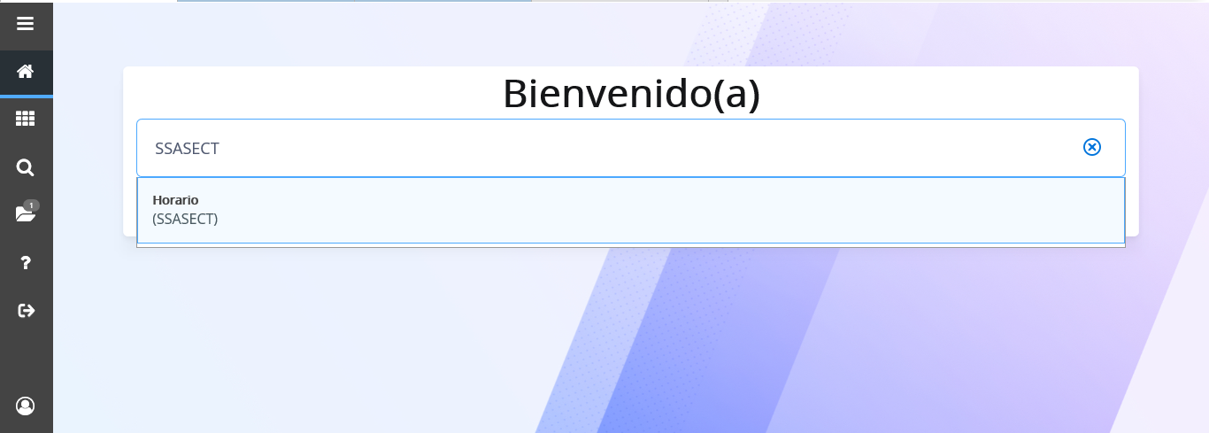
- Al ingresar a SSASECT, de deberá completar el campo Periodo. Luego de completar el campo periodo, se deberá hacer click en el botón “Crear NRC”.
*Nota: El periodo que se ingrese deberá tener relación con las fechas de inicio y fechas de fin de las sesiones que se deseen programar.
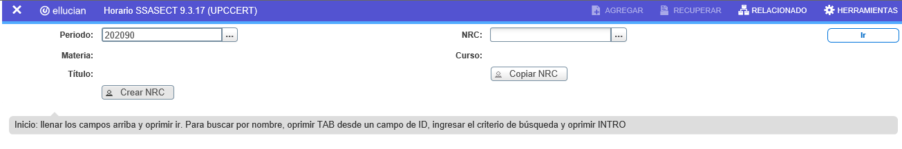
- En la primera pestaña Información de sección de curso se completarán las secciones: Información de sección de curso, Tipo de clase, Horas crédito e Indicadores de sección.
En la primera sección, Información de sección de curso, se deberán completar los campos Materia, Número de curso, Sección (105 = (1)era versión + (05) ciclo), Campus, Status, Tipo de Horario, Método educativo y Modo de calificar.
*Nota: El campo Título de Curso se completará automáticamente al ingresar correctamente la información de los campos Materia y Número de curso. Los NRCs deben crearse con el Status Activo (A).
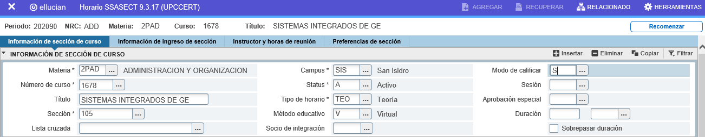
- En la segunda sección, Tipo de clase, se deberá completar el campo Parte-de-periodo con el valor 1. Al ingresar correctamente la parte de periodo, se completarán automáticamente los campos de fecha de inicio y fecha de fin de periodo. La fecha de inicio y fecha de fin de la parte-de periodo contempla un mes antes del inicio del periodo y un mes después del fin del periodo.
Para efectos de prueba, se consideró el periodo 202090.
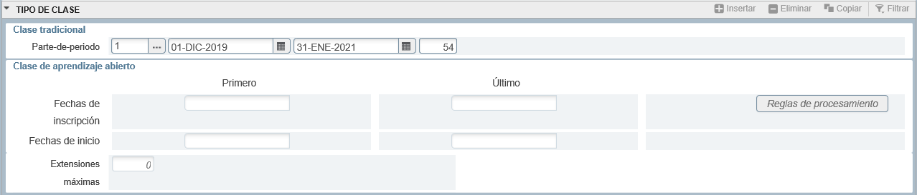
- En la tercera sección, Horas crédito, se deberá completar los campos Horas crédito, Horas de Cobro, Horas de contacto y Teoría, ubicados en la columna derecha. Para ello, se deberá replicar los valores ubicados en la columna izquierda (los valores marcados con un recuadro azul oscuro).
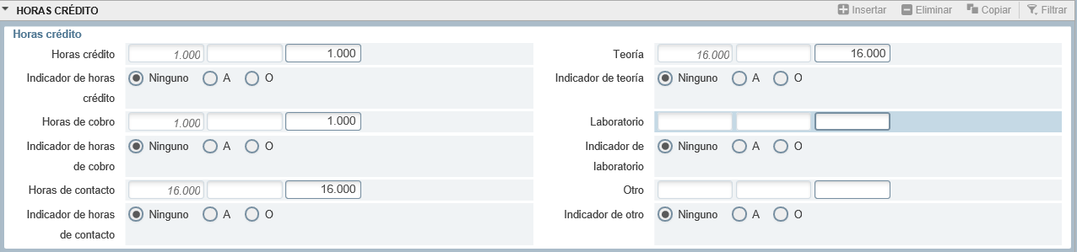
- Cuando se haya completado los valores de los créditos del curso, se deberá verificar en la sección Indicadores de clase que los siguientes campos se encuentren con un check activo: Imprimir, Calificable y Respuesta de voz y autoservicio disponibles.
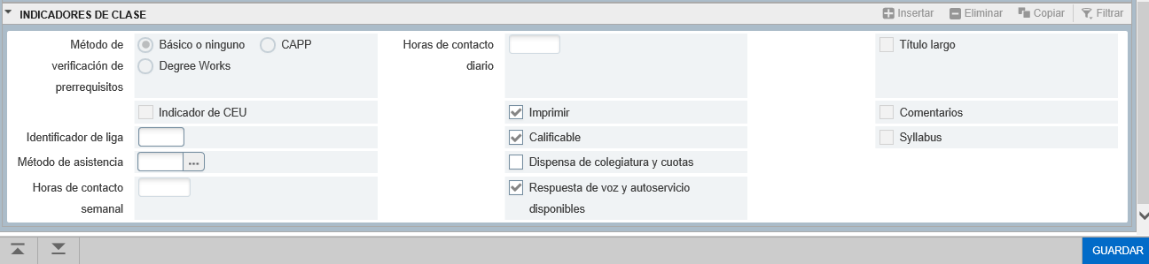
- Cuando se haya completado la información de las secciones, se deberá hacer click en el botón . Se podrá visualizar en la parte superior un mensaje en verde. Esto indica que la información fue grabada exitosamente. Asimismo, esta acción generará el NRC (Número de Referencia de Curso).
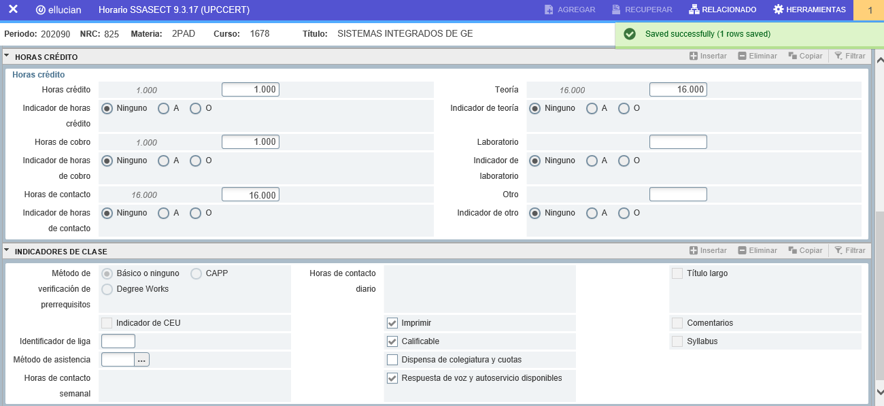
- Luego, se deberá ingresar a la pestaña Información de ingreso de sección y se deberá completar el campo Máximo*. En la programación de cursos virtuales, el valor que se coloque en este campo restringirá el número máximo de alumnos que podrán inscribirse al NRC creado.
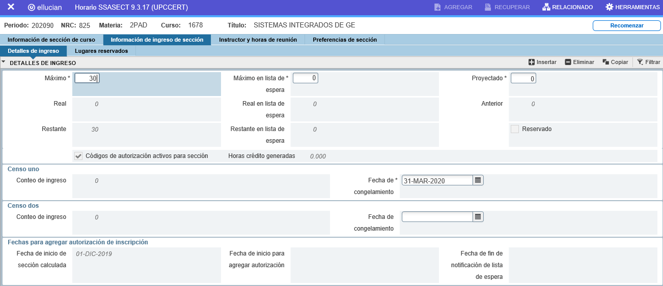
- Cuando se haya completado la capacidad máxima del NRC, se deberá ingresar a la pestaña Instructor y horas de reunión y completar el detalle de las sesiones que serán programadas. Para realizar la programación de cursos virtuales, será necesario completar los campos Tipo de reunión, Fecha de inicio y Fecha de fin. El campo Tipo de reunión deberá ser cambiado manualmente de “CLAS” (clase normal) a “VI” (sesión virtual).
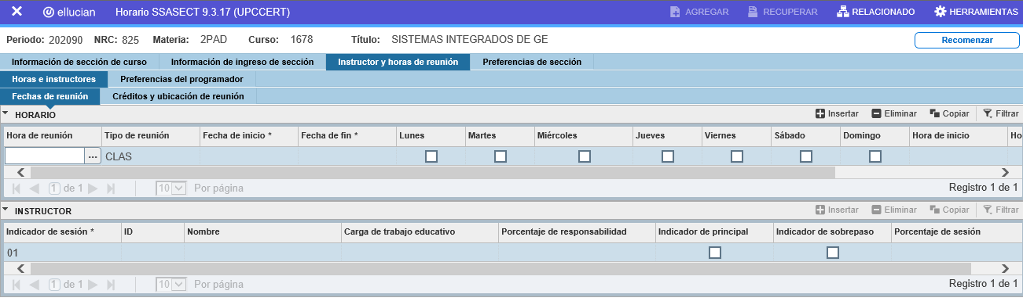
- Seguido del cambio del Tipo de reunión, se deberá completar los campos Fecha de inicio y Fecha de fin con el rango de fechas en que se impartirá el dictado de las sesiones virtuales asincrónicas. Los NRC virtuales asincrónicos no requieren que se especifique los días de las sesiones ni las horas de inicio y fin. Para efectos de prueba, el NRC asincrónico del curso “Sistemas Integrados de Gestión” será dictado del 03/08/2020 al 30/08/2020.

*Nota: Para el caso de los NRC virtuales sincrónicos que se dicten en un horario establecido, será necesario especificar los días de dictado, hora de inicio y hora de fin de las sesiones.
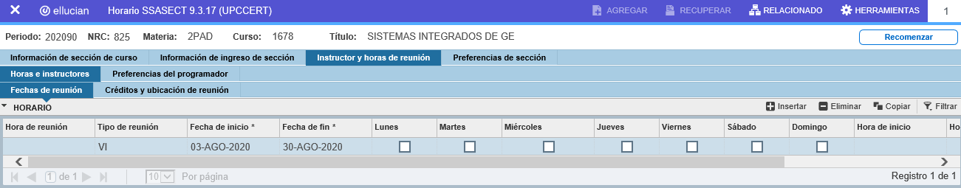
Posteriormente, se deberá completar el campo Indicador de sesión. El indicador de sesión será 01. Este indicador de sesión identifica el docente responsable del dictado de las sesiones.
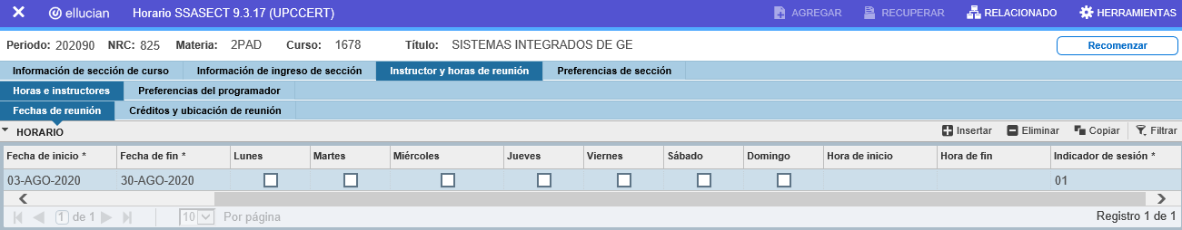
- Luego, se deberá ingresar a la pestaña Créditos y ubicación de reunión. En la sección Horario se deberá completar los campos Edificio y Tipo de horario. Si se desea consultar las opciones disponibles para completar dichos campos, se deberá hacer click en el ícono y hacer los filtros correspondientes. En Banner, la programación de las sesiones virtuales estará asociada a un Pabellón Externo/Virtual. Cada campus cuenta con un Pabellón Externo/ Virtual. Para efectos de prueba, el curso que será dictado virtualmente pertenece al campus San Isidro (SIS), por ello, el valor del campo Edificio será SIS-EV.
Con respecto al campo Horas por semana, este será completado manualmente dado que, la programación de cursos asincrónicos no requiere el registro de hora de inicio ni hora de fin de la sesión. El valor Horas por semana será calculado en función de las horas totales del curso y las semanas en las que serán impartidas las sesiones.
Ejemplo: Si el curso tiene una duración total de 16 horas y será dictado en un intervalo de tiempo de 4 semanas, se asume que se dictarán 4 horas del curso semanalmente (16 horas/ 4 semanas).

Cuando se hayan completado los campos, Edificio, Tipo de Horario y Horas por semana, se deberá hacer click en el botón
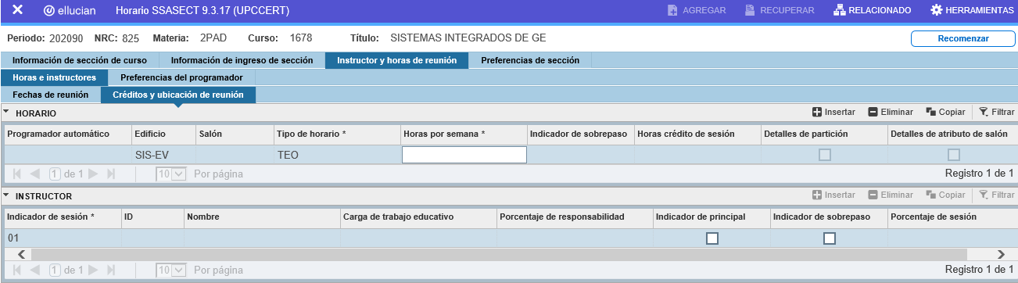
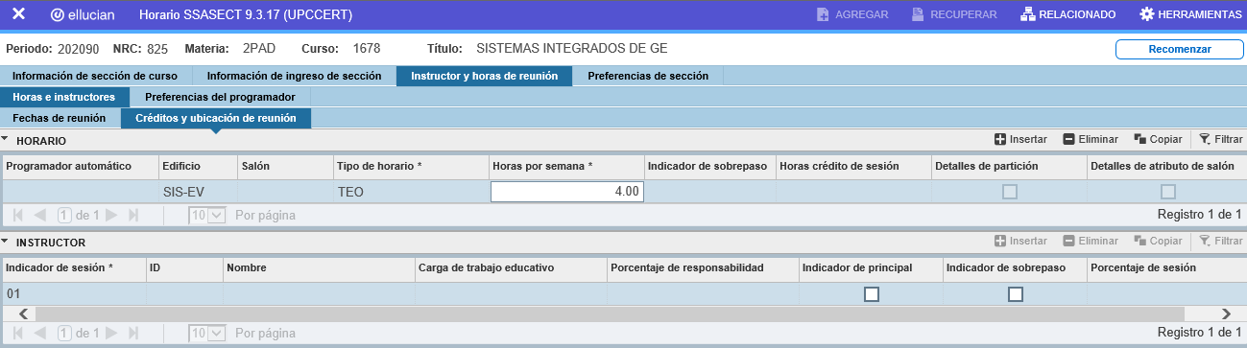
Cuando se hayan guardado los cambios respectivos, el campo Horas crédito de sesión mostrará el número de créditos del curso que se está programando. Los cambios realizados serán visualizados de la siguiente manera:
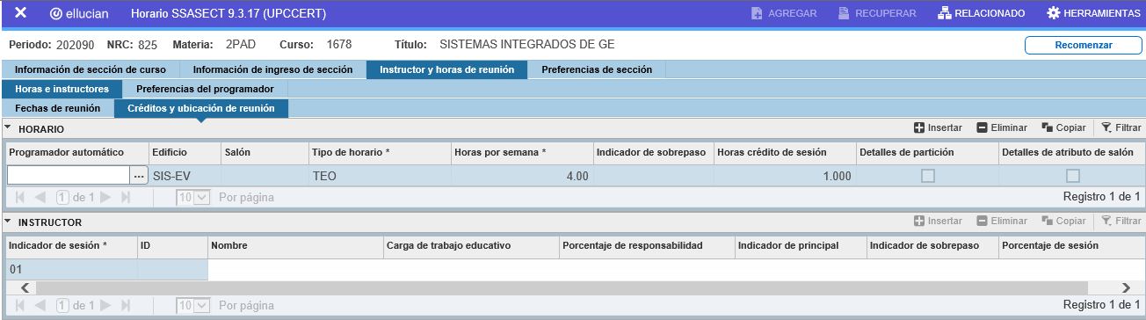
- Luego, se deberá ingresar a la sección Instructor. Para ello, deberá desplazarse con ayuda del botón . Al ubicarse en la sección, se deberá completar el campo ID con el ID Banner del docente. Para efectos de prueba, este curso será dictado por el docente César Augusto Rivasplata Lino Montes con ID Banner N01158664.
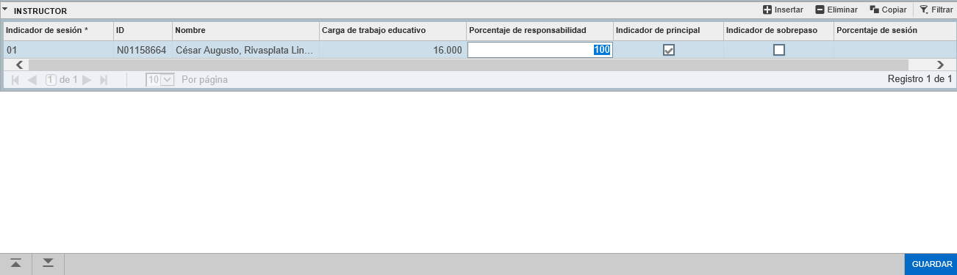
La información completa de las secciones Horario e Instructor, será visualizada de la siguiente manera:
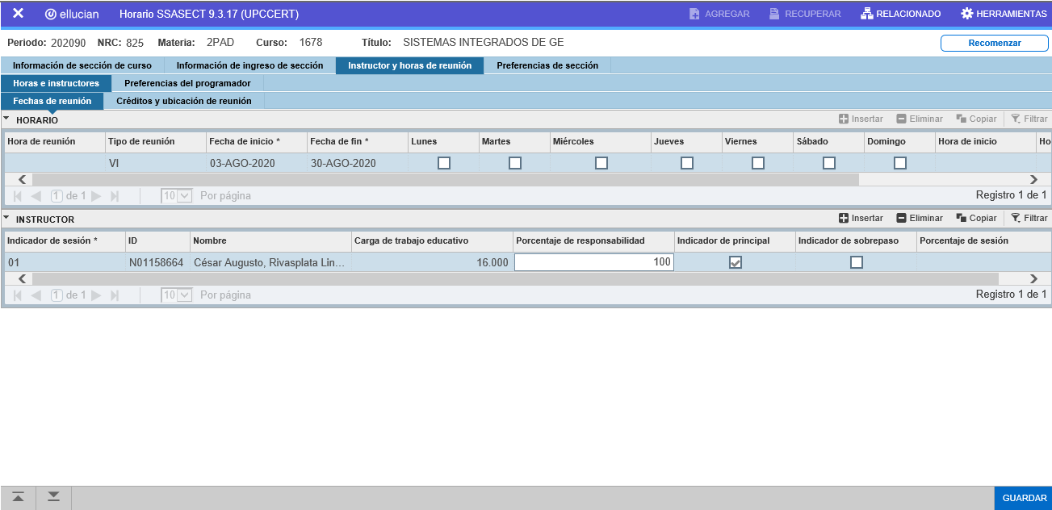
- Como último paso, se deberá hacer click en el botón . Cuando se hayan guardado correctamente todos los cambios realizados se podrá visualizar en la parte superior el mensaje “Guardado exitosamente” en un recuadro verde.
